

optické

zaměřovací

dalekohledy

NÁVOD K POUŽITÍ pro modely

CompM3

CompML3

KAPITOLA 1

1.1. Všeobecný popis

Optické zaměřovací dalekohledy Aimpoint s přesným elektronickým systémem zaměřování červeným středovým bodem, vyvinutým pro civilní i vojenské využití, jsou navrženy pro metodu zaměřování s oběma očima otevřenými, která výrazně zvyšuje rychlost zacílení. Díky „bezparalaxovému“ řešení, červený středový bod stále zůstává na cíli, zatímco uživatelovo oko se před zaměřovačem může libovolně pohybovat. Kromě toho zobrazovací oblast okuláru není závislá na vzdálenosti oka od okuláru, je neomezená. Modely CompM3 jsou kompatibilní s 1., 2. a 3. generací přístrojů pro noční vidění, zatímco modely CompML3 jsou optimalizovány pro použití, která nevyžadují tuto kompatibilitu. Firma Aimpoint nyní představila CETechnologii, výrazně vylepšující použití bodového zaměřování s více než 30ti násobně delší dobou životností baterií, než stávající XD zaměřování.

1.2. Technická specifikace
(CompM3, CompML3)

Materiál těla: průtlačně lisovaný, vysokopevnostní hliník
Povrchová úprava: Silně eloxovaný, grafitová šeď, matná
Materiál krytek: termoplastický elastomer, černý, bez lesku
Optické zvětšení: 1x u všech modelů
Ohnisko okuláru: neomezené, bez nutnosti středového průhledu
Povrch optických částí: Antireflexní úprava, u všech povrchů.
Vícevrstvá povrchová úprava u polopropustného zrcadla.
Průchozí spektrum pásmově kompatibilní s nočním viděním (CompM3)
Velikost bodu Dot: 4 MOA, (2 MOA)
Spínač (regulace jasu): CompM3: 10pozic: 4 nočních (NVD), 6 denních, z toho 1 extra jas.
CompML3: 10pozic: 1 vypnuto, 9 denních, z toho 1 extra jas.
Bateriový článek: 3 Volt, Lythium, typ 2L76, nebo DL1/3N
Životnost* bat.článku (v hodinách): 1000 – 10000 h (obvykle 10 let u CompM3 v NVD pozici.
Délka (včetně krytek): CompM3/ML3: 130 mm

Šířka / výška: CompM3/ML3: 55 mm

Hmotnost: CompM3/ML3: 200 gr

Nastavitelnost odchylek: Rozsah ± 2,5 m na 100 m
1 krok =10 mm při vzdálenosti 80 m
1 krok =13 mm při vzdálenosti 100m
Uchycení montáže: 1 široký kroužek, 30 mm, nebo Aimpoint QR kroužek
Max. provozní teploty: -45ºC až +70ºC
Vodě odolné: při ponoření do 25 m hloubky**

* průměrné hodnoty, závislé na nastavení jasu
** provedené testy ukázaly funkční odolnost až do 100 m hloubky
MOA: (z angl. „Minute Of Angle“) úhlová minuta
1 MOA = 30 mm na vzdálenost 100 m
NVD: (z angl. „Night Vision Device“) přístroje pro noční vidění

1.3. Umístění a popis hlavních částí a funkcí

Dle obr. 1
- Krytka bateriového článku
- Bateriový článek (DL1/3N, nebo kompatibilní)
- Krytky nastavovacích šroubů
- Nastavovací šroub (výškový / stranový)
- Hlavní (otočný) spínač
- Gumová spona
- Ochrana oka
- Krytka okuláru
- Krytka objektivu
- Krytka objektivu pro modely 2X

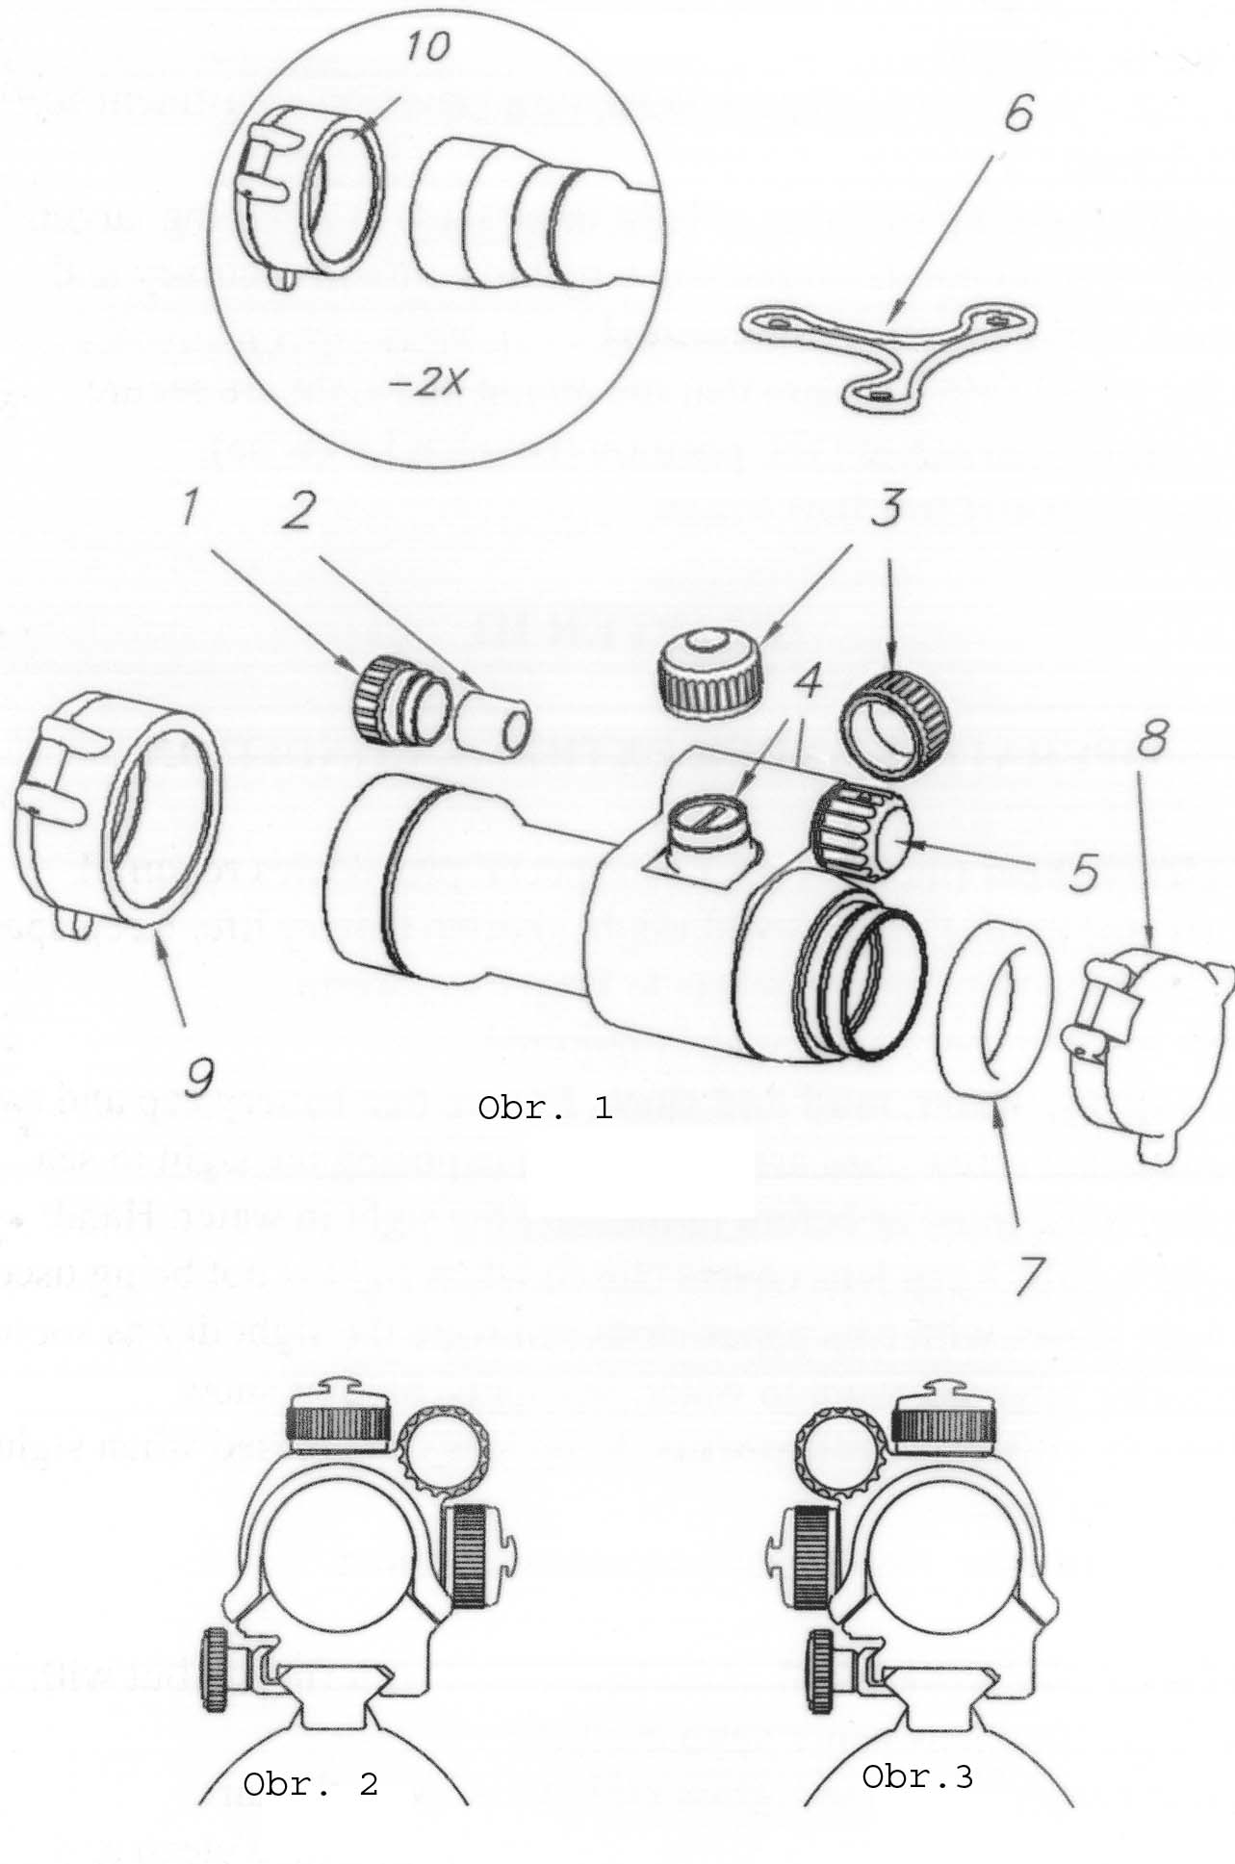

KAPITOLA 2
Použití za normálních podmínek
2.1. sestavení a příprava k použití
Varování: Před montáží, demontáží, nebo seřizováním zaměřovače se ujistěte se, že zbraň je vybitá a pojistka na zbrani je v poloze „zajištěno“.

2.1.1. vložení bateriového článku
a) Odšroubujte krytku bateriového článku otáčením proti směru hodinových ručiček.
b) Vložte bateriový článek s plusovým (+) kontaktem do dna krytky.
Upozornění při výměně bateriového článku: Před zašroubováním krytky zkontrolujte, zda gumový „O“ kroužek je na svém místě a není poškozen. Poškozený kroužek by mohl způsobit závady a poškození bateriového článku ve vlhkém a mokrém prostředí.
c) Zašroubujte krytku bateriového článku otáčením po směru hodinových ručiček a lehce dotáhněte. Používejte pouze ruce, nikoli speciální nářadí, které by mohlo poškodit zařízení.
d) Ujistěte se otáčením spínače po směru hodinových ručiček, že červený záměrný bod je viditelný.

2.1.2. Montáž kroužku a zaměřovače na zbraň
Zaměřovače Aimpoint jsou konstruovány k montáži na většinu typů zbraní. V případě, že vaše zbraň nemá, nebo neumožňuje montáž základny (základen) pro upevnění optického (optických) zaměřovače (zaměřovačů), poraďte se s prodejcem, puškařem, nebo jiným kvalifikovaným zástupcem.
- Upevněte zaměřovač na zbraň pomocí širokých 30 mm Aimpoint kroužků, nebo QR-montáže pro uchycení. Při použití jiných standardních 30 mm kroužků se ujistěte, že jejich délka je minimálně 25 mm (lze použít i dva standardní kroužky).
- Ujistěte se, zda zaměřovač je správně umístěn pro pravorukého či levorukého střelce (obr.2 a 3).
- Při použití krytek se ujistěte, že jsou správně umístěné a můžete je správně odklápět.
Poznámka: Ujistěte se, že je dostatek prostoru mezi spodní přední částí zaměřovače a základnou pro upevnění kroužků.
- Nakonec se přesvědčte, zda jsou šrouby kroužků pevně dotažené
- Proveďte nastřelení (2.2.1.)

2.2. Používání
2.2.1. Nastřelení (nastavení na nulu)
Zaměřovače Aimpoint jsou dodávány již nastavené na nulu (nastřelené). To znamená, že za normálních podmínek jsou nutná pouze drobná nastavení, při předpokladu správného namontování na zbraň.
Upozornění: Nepokračujte v seřizování odchylek a oprav, jestliže narážíte na odpor.
Šroub pro nastavení odchylky výšky se nachází na vrchní části zaměřovače, zatímco šroub pro nastavení stranové odchylky se nachází na pravé, nebo levé straně zaměřovače, podle toho jak byl namontován. Zaměřovače Aimpoint umožňují montáž pro používání pravorukým (obr. 2), nebo levorukým (obr. 3) střelcem.
- Odklopte (sejměte) krytku okuláru a objektivu.
- Otáčejte hlavním spínačem po směru hodinových ručiček dokud nebude červený bod jasně zřetelný proti cíli.
- Sejměte krytky nastavovacích šroubů.
Poznámka: Každý krok nastavovacího šroubu odpovídá odchylce 10 mm na cíli vzdáleném 80 m (3 mm na 25 m, 13 mm na 100 m a 25 mm na 200 m)
- Vložte do šroubu seřizovací nářadí (minci, šroubovák, nůž), nebo prázdnou nábojnici a otáčejte jím následovně:
  - pro posunutí bodu zásahu vpravo, otáčejte šroubem pro nastavení stranové odchylky proti směru hodinových ručiček (v případě, že nastavovací šroub se nachází na levé straně zaměřovače).
  - pro posunutí bodu zásahu vlevo, otáčejte šroubem pro nastavení stranové odchylky po směru hodinových ručiček (v případě, že nastavovací šroub se nachází na levé straně zaměřovače).
  - pro posunutí bodu zásahu nahoru, otáčejte šroubem pro nastavení výškové odchylky proti směru hodinových ručiček.
  - pro posunutí bodu zásahu dolu, otáčejte šroubem pro nastavení výškové odchylky po směru hodinových ručiček.
- Ověřte nulový bod zaměření nastřelením alespoň 3 ran do terče. Zkontrolujte přesnost zásahů a v případě potřeby postup opakujte.
- Po prvních nástřelných ranách ověřte, zda je zaměřovač stále pevně a bezpečně připevněn ke zbrani.
- Otočte hlavním spínačem do polohy „vypnuto“ (OFF) proti směru hodinových ručiček.
- Zakryjte okulár a objektiv příslušnými krytkami.

KAPITOLA 3
Použití za extrémních podmínek
- Extrémní horko (vlhko, nebo sucho). Nejsou vyžadovány žádné zvláštní postupy.
- Extrémní zima. Extrémní zima může zkrátit životnost bateriového článku. Náhradní článek udržujte v teple (ve své kapse).
- Slané ovzduší. Nejsou vyžadovány žádné zvláštní postupy.
- Přímořská vlhkost, voda, bláto a sníh. Před vystavením zaměřovače takovému (takovým) prostředí se ujistěte, že krytky bateriového článku a dvou nastavovacích šroubů jsou pevně dotaženy. Dotahujte pouze rukou. Mějte krytky okuláru a objektivu zavřené v případě, že zaměřovač nepoužíváte. Češtěte optiku k tomu určeným papírkem / klůckem a vysušte zaměřovač po každém takovém vystavení co nejrychleji.

- Prachová a písečná bouře. Mějte všechny krytky zavřené v případě, že zaměřovač nepoužíváte.
- Vysoká nadmořská výška. Nejsou vyžadovány žádné zvláštní postupy.
Upozornění: Čočky by neměly být nikdy čištěny prsty, pouze papírkem / klůckem k tomu určeným. V případě, že nemáte takový čistící papírek / klůcek:
  - Pevné zůstatky znečištění (písek, tuk atd.) odfoukněte.
  - Zamlžte čočky svým dechem a osušte je čistým a jemným kouskem látky.

KAPITOLA 4
Odstraňování závad
4.1. Neobjevuje se červený bod

Vybitý bateriový článek | Vyměňte bateriový článek
Bateriový článek je chybně namontován | Demontujte a znovu namontujte bateriový článek
Bateriový článek má špatný kontakt | Vyčistěte povrch kontaktů a znovu namontujte bateriový článek
Chyba v hlavním spínači | Uvědomte prodejce / zbrojíře

4.2. Nemožné nastřelení (nastavení bodu zásahu na střed)

Nastavovací šroub je v krajní mezi | Zkontrolujte upevnění montáže k hlavni zbraně
Středový bod zásahu je nestálý | Zkontrolujte upevnění montáže

KAPITOLA 5
Údržba
- Tento zaměřovač nevyžaduje zvláštní údržby, při užívání běžným způsobem
- Při změněných klimatických podmínkách postupujte dle kapitoly 3.
- Mějte všechny krytky zavřené v případě, že zaměřovač nepoužíváte.
- Skladování: Vyjměte bateriový článek a otřete do sucha celý povrch zaměřovače (je-li vlhký), před zavřením všech krytek.
- Při čistění optiky postupujte dle kapitoly 3

ZÁRUČNÍ PODMÍNKY

Při dodržování obvyklého způsobu užívání, obsluhy a údržby výrobku, ručíme po celou záruční dobu, že výrobek bude mít vlastnosti stanovené příslušnými podmínkami a normami.

- zjevné vady je nutno reklamovat ihned při příjemce
- záruka se vztahuje na všechny vady výrobků, pro které se stal výrobek nepouživatelným následkem vadného materiálu nebo vad ve výrobě
- prodejce neručí za závady vzniklé přirozeným stárnutím, opotřebením, nevhodným uskladněním, neodbornou opravou, hrubým zacházením, mechanickým poškozením uživatelem, nesprávnou údržbou nebo používáním výrobku k jiným účelům než ke kterým je výrobek určen.
- záruka se nevztahuje též na mechanické poškození nepřípustnými zásahy, na poškození neodvratnou událostí nebo vyšší moci
- záruka nebude přiznána, jestliže nebude přiložen řádně vyplněný záruční list, popřípadě při svévolných změnách původních zápisů v záručním listě
- záruka nebude přiznána, jestliže byl výrobek opraven v jiné opravně, než která je uvedena v následujícím odstavci
- nároky uplatňujte u prodejny kde byl výrobek zakoupen, nebo přímo u společnosti MPI Trading Spol. s r.o., po předložení prodejcem řádně vyplněného záručního listu, příslušného prodejního dokladu a popisu závad
- záruční lhůta se prodlužuje o dobu po kterou byl výrobek v záruční opravně
- při reklamaci má zákazník právo na bezplatné odstranění vady
- výměna výrobku nebo zrušení smlouvy se řídí příslušnými právními předpisy

Délka záruky: 24 měsíců od data prodeje, není-li stanoveno zvláštní smlouvou jinak.

Datum prodeje:

Model:

Výrobní číslo:

Prodejce:

Autorizovaný dovozce do České Republiky :


M.P.I. Trading spol. s r.o.

Holečkova 31

150 95, Praha 5

Tel.: 257 328 759

Fax.: 257 325 910

URL:http://www.mpi.cz

